Техники самопомощи в стрессе
- Когда мы испытываем стресс, мы можем не чувствовать сильнейшего напряжения, которое сковывает все тело, не дает нормально дышать. Чтобы эти «оковы» ослабить, сначала придется их затянуть потуже – крепко сжать кулаки, стиснуть зубы и изо всех сил напрячь все мышцы секунд на 10. А затем расслабить тело, ощутив приятное тепло и покой.
Можно напрягать группы мышц по отдельности – кисти рук, предплечья и плечи, перейти на мышцы шеи и спины, затем – задействовать голени и бедра. Исходное положение может быть любым – стоя, сидя, лежа с закрытыми глазами. Главное – помнить о дыхании.

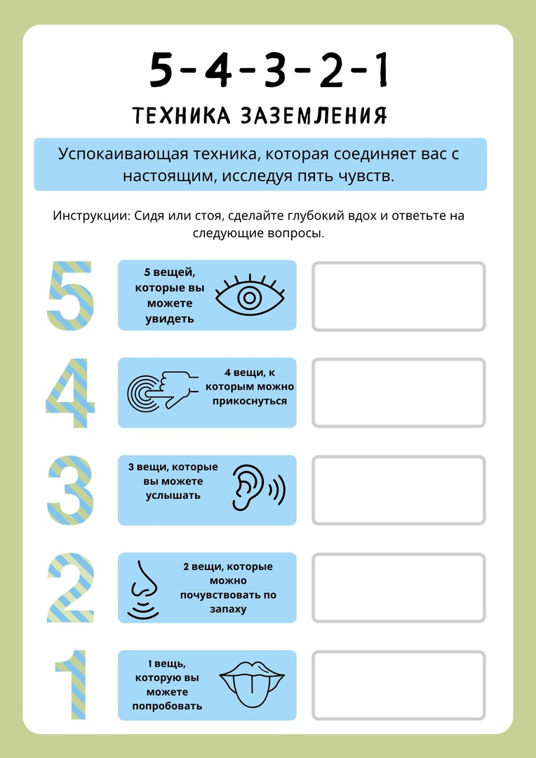
- Энергично разотрите ладони 5 сек.
- Быстро потрите пальцами щеки вверх – вниз 5сек.
- Постучите расслабленными пальцами по макушке головы («барабанная дробь») 5сек.
- Кулаком правой руки интенсивно разотрите плечо и предплечье левой руки 8 сек. То же для правой руки.
- Осторожно надавите 4 раза на щитовидную железу (ниже кадыка) большим и указательным пальцами правой руки.
- Нащупайте большим пальцем впадину в основании черепа, нажмите, сосчитайте до трех, отпустите. Повторите 3 раза.
- 7. Плотно захватите большим и указательным пальцами руки ахиллово сухожилие, сдавить его, отпустить. Повторите по 3 раза для каждой ноги.

- Закройте глаза. Мысленно глазами «нарисуйте» цифру «3», скажите про себя - «три». Сделайте три раза. «Нарисуйте» цифру «2», скажите про себя - «два». Сделайте два раза. «Нарисуйте» цифру «1», скажите про себя - «один». Сделайте один раз. Упражнение можно повторить несколько раз.

- Самомассаж ушных раковин - массировать область мочек уха в течение 2-3 минут.

- Так сильно, как можете, напрягите пальцы ног. Затем расслабьте их.
Напрягите и расслабьте ступни ног и лодыжки;
напрягите и расслабьте икры;
напрягите и расслабьте колени;
напрягите и расслабьте бедра;
напрягите и расслабьте живот;
расслабьте спину и плечи;
расслабьте кисти рук;
расслабьте предплечья;
расслабьте шею;
расслабьте лицевые мышцы;
Посидите спокойно несколько минут, наслаждаясь полным покоем.

- Прочитайте слова в предложениях задом наперед.

- Прочитайте стишок, начиная с последней строчки.

- Прочтите предложения, называя количество букв в каждом слове (1 У 4 нашей 5 кошки…).

- Поставьте произвольно 9 точек. Соедините их четырьмя прямыми линиями, не отрывая руки.
Вы можете поставить себе несколько условий, которые ограничат область возможных решений. Например, что линии нельзя продолжать за пределы воображаемого квадрата.

- Кулаком правой руки резко ударить в середину ладони левой руки.

- Большим пальцем надавить в центр ладони.

- Упражнение «Гроздь»
Берется исходное слово и к нему подбираются ассоциации.

- Посчитать обратным счетом. Чем больше число, тем больше интеллектуальных затрат.

